МБОУ « Толстихинская СОШ»

РАССМОТРЕНО на заседании МО

(протокол от 30.08.2024 г. № 2)

**Итоговая промежуточная аттестация по английскому языку**

Учебник Spotlight 2

**Структура**

Количество вариантов – 2

Количество заданий **-** 6

**Система оценивания.**

Каждый правильный ответ оценивается **1 баллом**.

Максимально возможный балл за всю работу – **31**

**Таблица перевода баллов в отметки по пятибалльной шкале**

|  |  |  |  |  |
| --- | --- | --- | --- | --- |
| Отметка по пятибалльной шкале | ***«2»*** | ***«3»*** | ***«4»*** | ***«5»*** |
|  | **0-11** | **12-19** | **20-24** | **25-31** |

На выполнение контрольной работы отводится **40 минут.**

***Вариант 1.***

**Задание 1.** Прочитай и соедини слова.

|  |  |
| --- | --- |
| Ant | *Зонтик* |
| Cat | *Кошка* |
| Horse | *Мышка* |
| Mouse | *Лошадка* |
| Umbrella | *Муравей* |

**Задание 2.** Прочитай и запиши цифру.

|  |  |
| --- | --- |
| One _________ |  |
| Two _________ |  |
| Four _________ |  |
| Six _________ |  |
| Eight _________ |  |

**Задание 3.** Вспомни названия цветов. Прочитай и раскрась предметы.

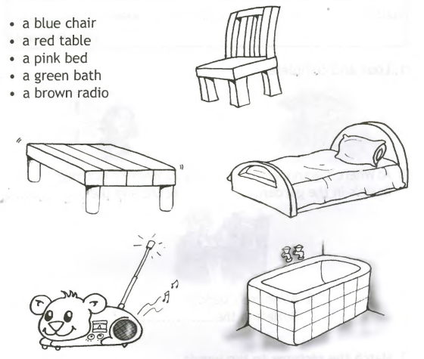

**Задание** 4. Прочитай. Вычеркни лишнее слово.

1. Kitchen / living room / bedroom / yellow
2. Swim / run / six / dance
3. Nose / dark hair / mouth / ballerina
4. Banana / milk / chair / ice cream
5. In / on / under / box

**Задание 5.** Прочитай. Вставь *can / can’t*

|  |  |
| --- | --- |
| A cat ________ run. | Chuckles _______ climb. |
| An elephant _______ fly. | A dolphin _______ swim. |
| A fish ________ dance. | A frog ______ sing. |

**Задание 6.**  Расставь слова в правильном порядке и запиши предложения.

1. My / Larry / name’s ________________________________________
2. This / my mummy / is _________________________________________
3. She / in the kitchen / is ________________________________________
4. Like / I / bananas ____________________________________________
5. I / ‘ve / a sister / got __________________________________________

***Вариант 2.***

**Задание 1.** Прочитай и соедини слова.

|  |  |
| --- | --- |
| Egg | *Лампа* |
| Flag | *Флаг* |
| Kangaroo | *Апельсин* |
| Orange | *Кенгуру* |
| Lamp | *Яйцо* |

**Задание 2.** Прочитай и запиши цифру.

|  |  |
| --- | --- |
| Three _________ |  |
| Four_________ |  |
| Five_________ |  |
| Seven_________ |  |
| Ten_________ |  |

**Задание 3.** Вспомни названия цветов. Прочитай и раскрась предметы.



A yellow chair

A red table

A blue bed

A green radio

A black bath

**Задание** 4. Прочитай. Вычеркни лишнее слово.

1. Blue / kitchen / bathroom /house
2. four / dance / sing / swim
3. Jack-in-the-box / toy soldier / mouth / ballerina
4. Under / box / in / on
5. radio / bed / chair / ice cream

**Задание 5.** Прочитай. Вставь *can / can’t*

|  |  |
| --- | --- |
| A cat ________ sing | Chuckles _______ climb. |
| An elephant _______ dance | A dolphin _______ fly |
| A fish ________ swim | A frog ______ jump |

**Задание 6.**  Расставь слова в правильном порядке и запиши предложения.

1. My / Lulu / name’s ________________________________________
2. This / my daddy / is _________________________________________
3. He / in the bathroom / is ________________________________________
4. Like / I / pizza ____________________________________________
5. I / got / a grandma / ‘ve __________________________________________